Математическое моделирование переноса вещества в приземном слое атмосферы при наличии препятствий.
Крупенко А.С., Мангура П.А.
Студенты
Московский государственный университет имени М.В.Ломоносова,
физический факультет, Москва, Россия
E–mail:mangura95@mail.ru, krupenko.alex@gmail.com

В настоящее время большой интерес вызывает экспериментальное и модельное исследование процессов переноса парниковых газов, газовых примесей и аэрозолей между растительным покровом и атмосферой. При этом существенным является учет особенностей поверхности, связанных с неоднородностью растительного покрова, наличием препятствий, обусловленных, например, неровностями рельефа. Особой сложностью отличается также описание процессов переноса в антропогенных (городских) ландшафтах. Математические модели являются универсальным инструментом для описания турбулентного режима и процессов переноса в приземном слое воздуха.
В данной работе для исследования процесса турбулентного переноса парниковых газов использована двумерная модель, основанная на полуторном замыкании усредненной по пространству и времени системы уравнений неразрывности, Навье-Стокса и переноса:
$\frac{∂V_{i}}{∂x_{i}}=0,$ $i=1, 2;$
$$\frac{∂V_{i}}{∂t}+V_{j}\frac{∂V_{i}}{∂x_{j}}=−\frac{1}{ρ_{0}}\frac{∂}{∂x_{i}}δP−\frac{∂}{∂x_{j}}\left(δ_{\text{ij}}E−K\left(\frac{∂V_{i}}{∂x_{j}}+\frac{∂V_{j}}{∂x_{i}}\right)\right)+F_{i};$$
$\frac{∂C}{∂t}+V_{j}\frac{∂C}{∂x_{j}}=\frac{∂}{∂x_{j}}\left(\frac{K}{\text{Sc}}\frac{∂C}{∂x_{j}}\right)+F_{C}$.
Здесь $\vec{V}=\left\{V_{1}, V_{2}\right\}$ – вектор средней скорости ветра, $ρ_{0}$ – плотность воздуха, $δP$ – отклонение давления от равновесного значения, $E$ – турбулентная кинетическая энергия:
$E=\frac{\left\langle \overline{{\left(v_{1}^{'}\right)}^{2}}+\overline{{\left(v_{2}^{'}\right)}^{2}}\right\rangle }{2}$,
где $v_{i}^{'}$ – флуктуирующие составляющие компонент скорости ветра:
$v_{i}=V_{i}+v_{i}^{'}, i=1, 2$;
$K$ – коэффициент турбулентной диффузии, функции $F_{i}$ описывают сопротивление, оказываемое препятствиями воздушному потоку, $C$ – концентрация переносимого вещества, $\text{Sc}$ – турбулентное число Шмидта, равное отношению коэффициента $K$ и коэффициента турбулентной диффузии для переносимого потоком вещества, функция $F_{C}$ описывает плотность источников и стоков переносимого вещества.
В качестве начальных условий берутся значения искомых функций при отсутствии препятствий, а на свободных границах ставятся условия сноса.
Для численного решения задачи использован метод конечных разностей, основанный на расщеплении исходной системы дифференциальных уравнений по процессам и применении локально-одномерных схем.
Проведено исследование влияния на потоки переносимого вещества различных типов проницаемых и непроницаемых препятствий при различных атмосферных условиях. В качестве препятствий рассматриваются неоднородности растительности (например, лесополоса), а также отдельно стоящие здания.
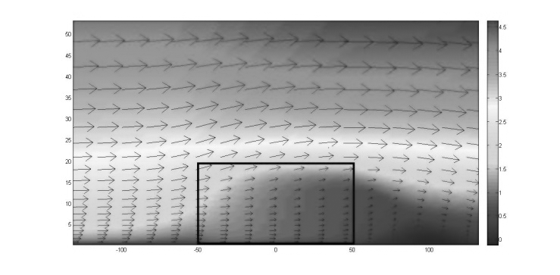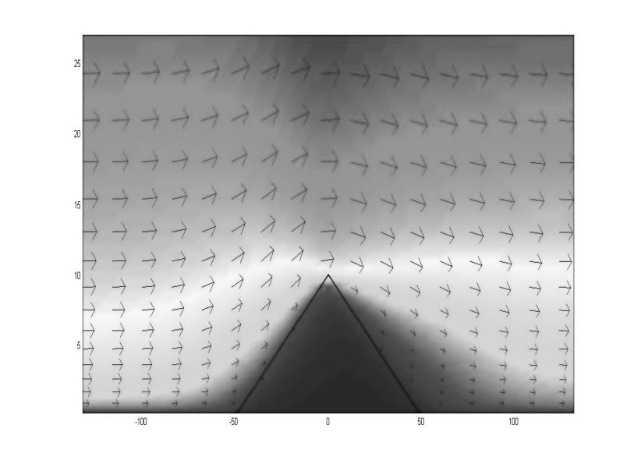
Горизонтальные составляющие скорости ветра: слева – проницаемое препятствие (растительность), справа – непроницаемое препятствие.
Литература
- Garratt JR «The atmospheric boundary layer», Cambridge University Press, 1992.
- John C. Wyngaard «Turbulence in atmosphere», Cambridge University Press, 2010.
- Самарский А.А. «Введение в теорию разностных схем», М. «Наука», 1971.
- О.М. Белоцерковский «Численное моделирование в механике сплошных сред». Москва, “Физико-математическая литература”, 1994.
- A.Sogachev, O.Panferov «Modification of two-equation models to account for plant drag» // Boundary-Layer Meteorol (2006)
- А.С. Дубов, Л.П. Быкова, С.В. Марунич «Турбулентность в растительном покрове», Гидрометеоиздат, 1978
- Olchev A., Radler K., Sogachev A., et al // Ecological Modelling. 2009. 220, P. 3046.

